**➢ Diagrama de contexto (DFD Nivel 0 y 1)**

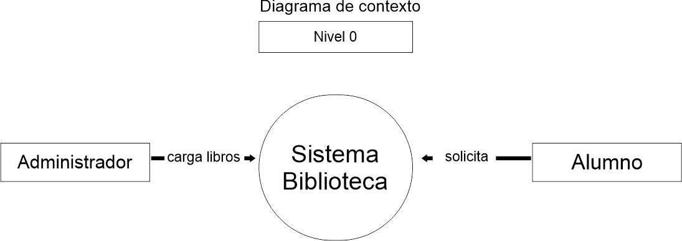

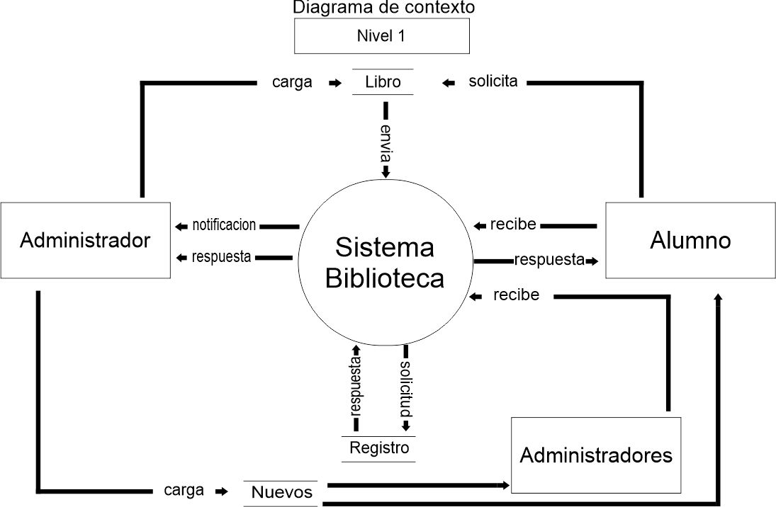

**➢ Diagramas de Entidad Relación (Método Henry Korth)**

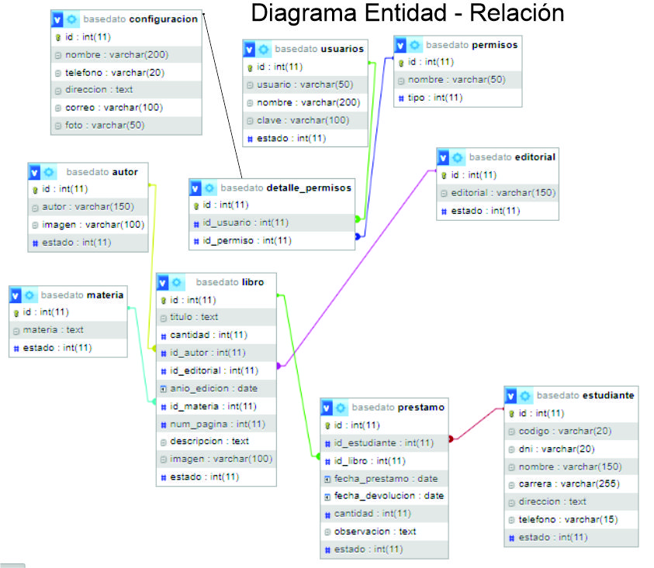

**➢ Diagrama de Clase**

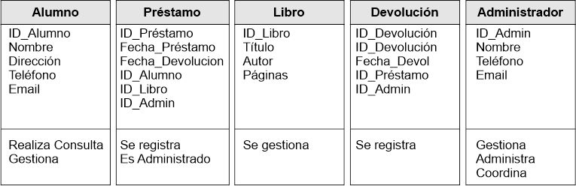

**• Planificación de tareas a realizar (Gantt) (actualización al primer diagrama)**  
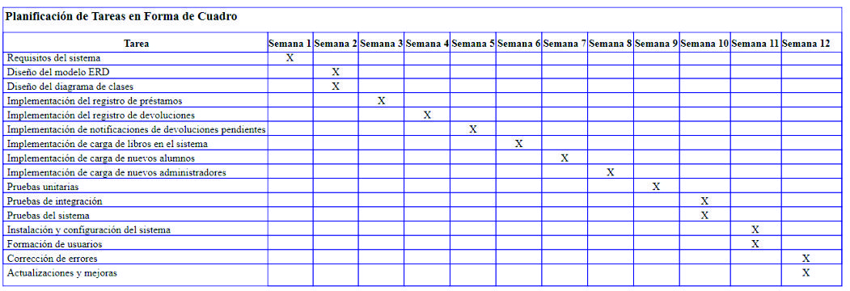

**• Confección de la segunda etapa del informe:**  
En este segundo proyecto N° 2, a modo de informe comentaré que se hizo para la confección del sistema para préstamos de libros de biblioteca "Escuela EPES N° 68":

**NIVEL 0 Y LUEGO NIVEL 1:**

Desarrollo del Sistema:

- registro de préstamos.

- registro de devoluciones.

- notificaciones de alumno que debe devolver el libro.

- carga de libros en el sistema.

- carga de nuevo alumno.

- carga de nuevo administrador.

*Nivel 0: Diagrama de Contexto*

El diagrama de contexto muestra el sistema de la biblioteca y cómo interactúa con los actores externos.

Actores Externos:

1. Alumno

2. Administrador

Sistema:

- Sistema de Préstamos de Biblioteca

Interacciones:

1. Alumno

- Solicita préstamo de libros

- Devuelve libros

- Recibe notificaciones de devoluciones pendientes

2. Administrador

- Registra préstamos y devoluciones

- Carga nuevos libros en el sistema

- Registra nuevos alumnos

- Registra nuevos administradores

*Nivel 1: Diagrama de Descomposición*

El diagrama de descomposición detalla las funciones internas del sistema.

Subprocesos:

1. Registro de Préstamos

2. Registro de Devoluciones

3. Notificaciones de Devoluciones Pendientes

4. Carga de Libros en el Sistema

5. Carga de Nuevos Alumnos

6. Carga de Nuevos Administradores

Descripción de cada Subproceso:

1. Registro de Préstamos:

- El alumno solicita el préstamo de un libro.

- El sistema verifica la disponibilidad y registra el préstamo.

2. Registro de Devoluciones:

- El alumno devuelve el libro.

- El sistema registra la devolución.

3. Notificaciones de Devoluciones Pendientes:

- El sistema envía notificaciones a los alumnos que deben devolver libros.

4. Carga de Libros en el Sistema:

- El administrador ingresa nuevos libros en la base de datos del sistema.

5. Carga de Nuevos Alumnos:

- El administrador registra nuevos alumnos en el sistema.

6. Carga de Nuevos Administradores:

- El administrador registra nuevos administradores en el sistema.

Diagrama de Entidad-Relación (ERD):

Utilizado principalmente en el diseño de bases de datos.

Muestra entidades, sus atributos y las relaciones entre ellas.

Se centra en la estructura lógica de la base de datos.

Diagrama de Clases:

Utilizado en el diseño de sistemas orientados a objetos.

Muestra clases, sus atributos, métodos y las relaciones (herencia, asociaciones, etc.) entre ellas.

Se centra en la estructura del código y la lógica de la aplicación.

Diagrama de Entidad-Relación (ERD) para el Sistema de Préstamos de Biblioteca

Entidades:

Alumno

Administrador

Libro

Préstamo

Devolución

Relaciones:

Un Alumno puede realizar múltiples Préstamos.

Un Préstamo está asociado a un solo Libro.

Un Préstamo es gestionado por un Administrador.

Un Préstamo puede resultar en una Devolución.

Un Administrador puede agregar múltiples Libros y Alumnos.

Atributos (ejemplos):

Alumno: ID_Alumno, Nombre, Dirección, Teléfono, Email.

Administrador: ID_Administrador, Nombre, Teléfono, Email.

Libro: ID_Libro, Título, Autor, ISBN, Año_Publicación.

Préstamo: ID_Préstamo, Fecha_Préstamo, Fecha_Devolución, ID_Alumno, ID_Libro, ID_Administrador.

Devolución: ID_Devolución, Fecha_Devolución, ID_Préstamo, ID_Administrador.

Diagrama ERD

Explicación del Diagrama:

Alumno realiza Préstamos (Relación "Realiza").

Préstamo está asociado a un Libro (Relación "Incluye").

Préstamo puede resultar en una Devolución (Relación "Gestiona").

Administrador gestiona Préstamos y Devoluciones (Relaciones implícitas en la gestión de préstamos y devoluciones).

Este diagrama ERD te proporciona una visión clara de las entidades y sus relaciones para el sistema de préstamos de libros de la biblioteca de la Escuela EPES N° 68.

Clases Identificadas:

1. Alumno

2. Administrador

3. Libro

4. Préstamo

5. Devolución

Relaciones:

- Un Alumno puede tener múltiples Préstamos

- Un Administrador gestiona Préstamos y Devoluciones

- Un Libro puede estar asociado a múltiples Préstamos

- Un Préstamo puede tener una Devolución

Diagrama de Clases

Descripción del Diagrama:

1. Alumno:

- Atributos: `ID`, `nombre`, `direccion`, `telefono`, `email`.

- Métodos: `solicitarPrestamo(libro: Libro)`, `devolverLibro(prestamo: Prestamo)`.

2. Administrador:

- Atributos: `ID`, `nombre`, `telefono`, `email`.

- Métodos: `registrarAlumno(alumno: Alumno)`, `registrarLibro(libro: Libro)`, `registrarPrestamo(prestamo: Prestamo)`, `registrarDevolucion(devolucion: Devolucion)`.

3. Libro:

- Atributos: `ID`, `titulo`, `autor`, `isbn`, `anioPublicacion`.

- Métodos: `registrarLibro()`.

4. Préstamo:

- Atributos: `ID`, `fechaPrestamo`, `fechaDevolucion`, `libro`, `alumno`, `administrador`.

- Métodos: `registrarPrestamo()`, `registrarDevolucion()`.

5. Devolución:

- Atributos: `ID`, `fechaDevolucion`, `prestamo`, `administrador`.

- Métodos: `procesarDevolucion()`.

Relaciones:

- Alumno tiene una relación de uno a muchos con Préstamo (un alumno puede tener muchos préstamos).

- Administrador gestiona múltiples Préstamos y Devoluciones (relaciones de uno a muchos).

- Libro puede estar en múltiples Préstamos (relación de uno a muchos).

- Préstamo puede resultar en una Devolución (relación de uno a uno).